# 第十六单元：php操作mysql删除、修改（4课时）

## 16.1、掌握完成管理员操作的删除、修改

例子1:实现数据的删除功能

思路:

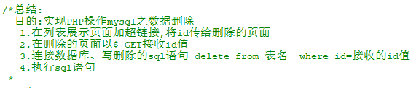1、在列表页增加删除的超链接

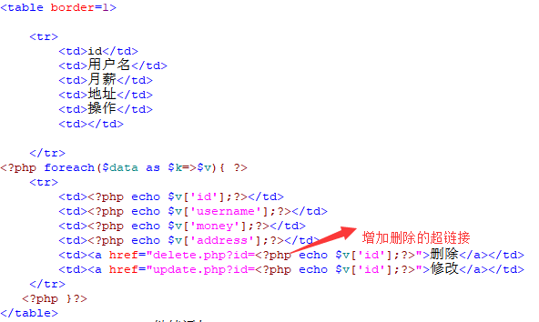

1. 去删除的页面接收id 连接数据库 写删除sql

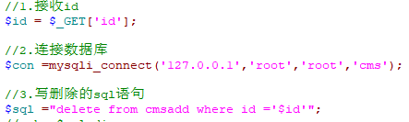

1. 执行删除sql、if判断

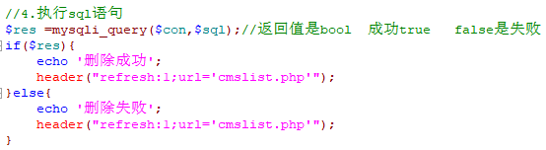

例子2:实现数据的修改功能

思路:

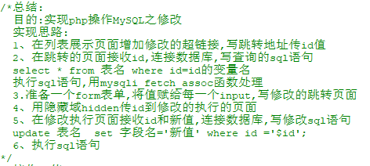

1. 增加修改超链接

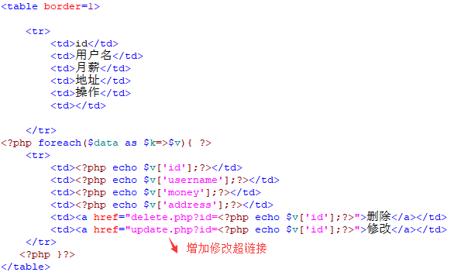

1. 去修改页面接收id 连接数据库 写查询sql语句

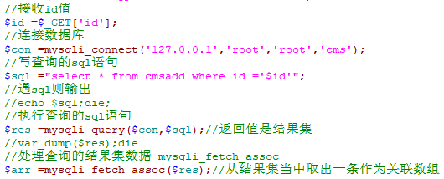

1. 将查询的值赋给每一个input文本框中

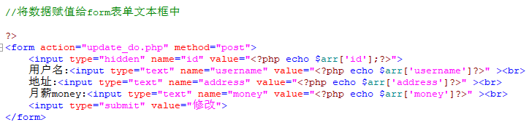

1. 去修改的执行页面接收id和新值,连接数据库

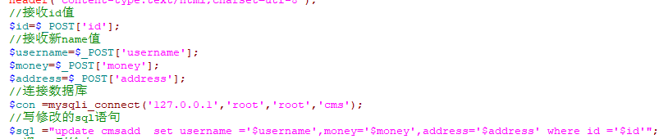

1. 执行sql语句 if判断提示修改成功或者失败

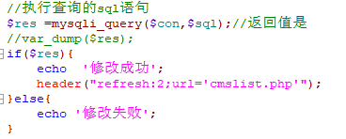

知识扩展:

一对多表关系:

1、表关系

1对1 利用一个表实现PHP操作MySQL数据的增删改查 **掌握**

1对多 比如一个班级有多名学生,一个学生只能在一个班级 **掌握**

多对多 了解

2、一对多 **!必须记住!**会把一(class班级表)的主键自增列(c_id)放到多的表(student)里,当链接字段,让班级表与学生表连接一起,将班级的c_id放到多的表(student)里,c_id不需要自增,不需要主键

3、操作

新建一个数据库student,新建班级表(class),新建学生表,将class班级表放入学生student班级表中

注意事项:放入学生表(student)中不能是主键,也不能是自动递增

Student数据库:

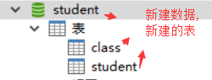

Class班级表:

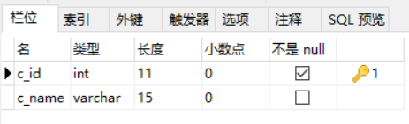

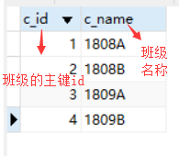

Student学生表:

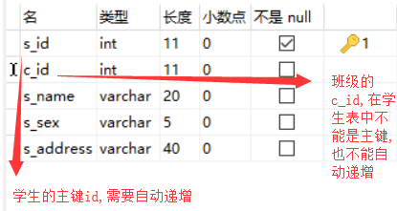

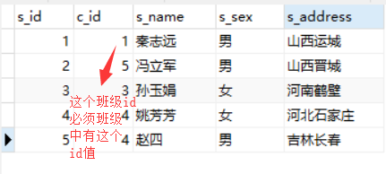

**例如:**

**班级 学生**

**1 多**

**讲解:**

**一个班级中多名学生(一句话不能定!),**

**一个学生只能在一个班级.**

1. **一对多表关系的sql语句写法:**

**例如:**

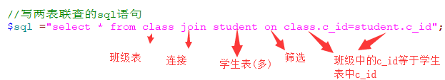

在Navicat中新建查询中运行两表联查的操作方法:

点击student数据库,然后点击查询->新建查询->运行

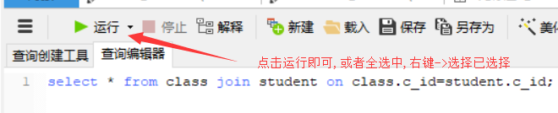

结果:

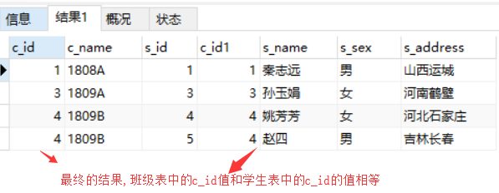

**功能实现:**

学生添加功能(使用到两表)

Html:form表单:

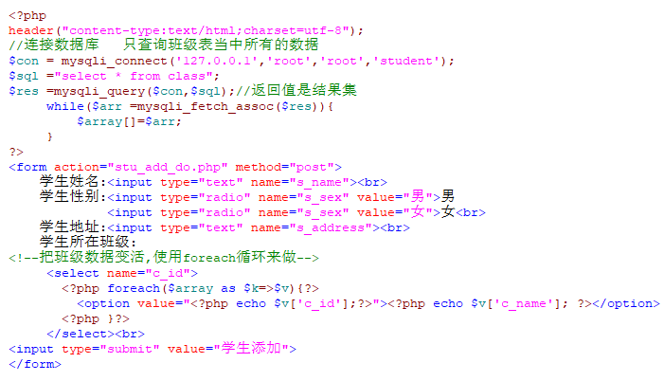

添加执行页面:php

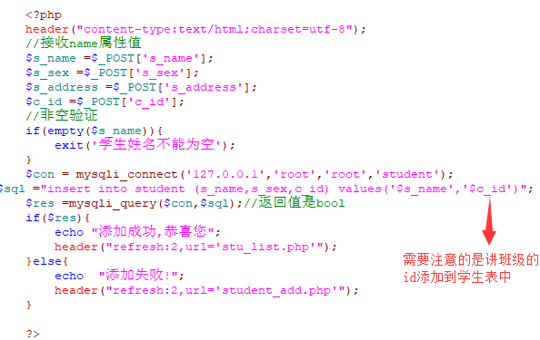

列表展示功能实现:

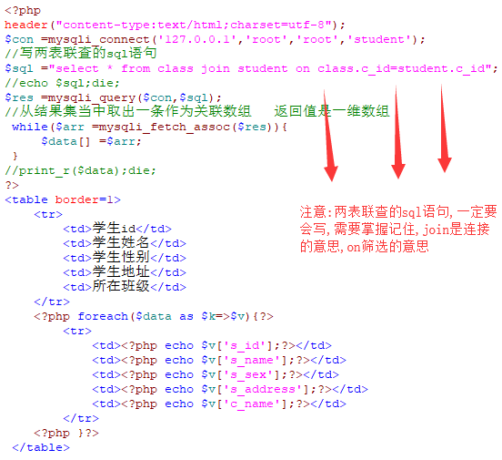

列表展示效果展示:

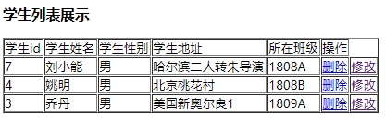

删除功能的实现:

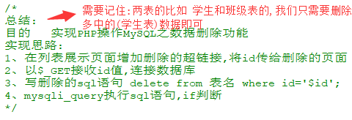

Php代码:

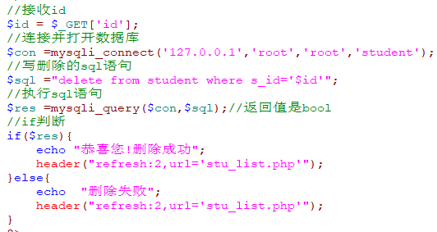

两表实现数据修改功能:

在列表展示页面增加删除与修改超链接

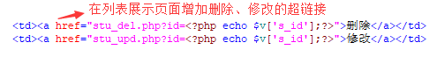



点击修改页面效果:

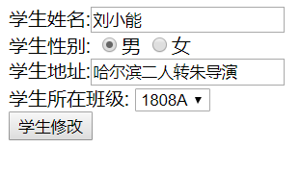

Php代码实现:

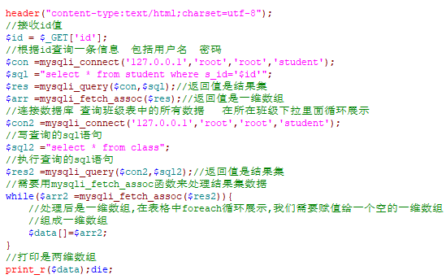

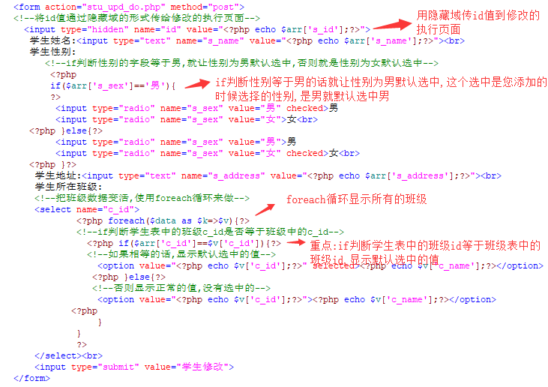

修改的执行页面:

